Říčanský hrad byl v době vlády Karla IV. luxusním sídlem. Vizualizace dává nahlédnout i do jeho interiéru.
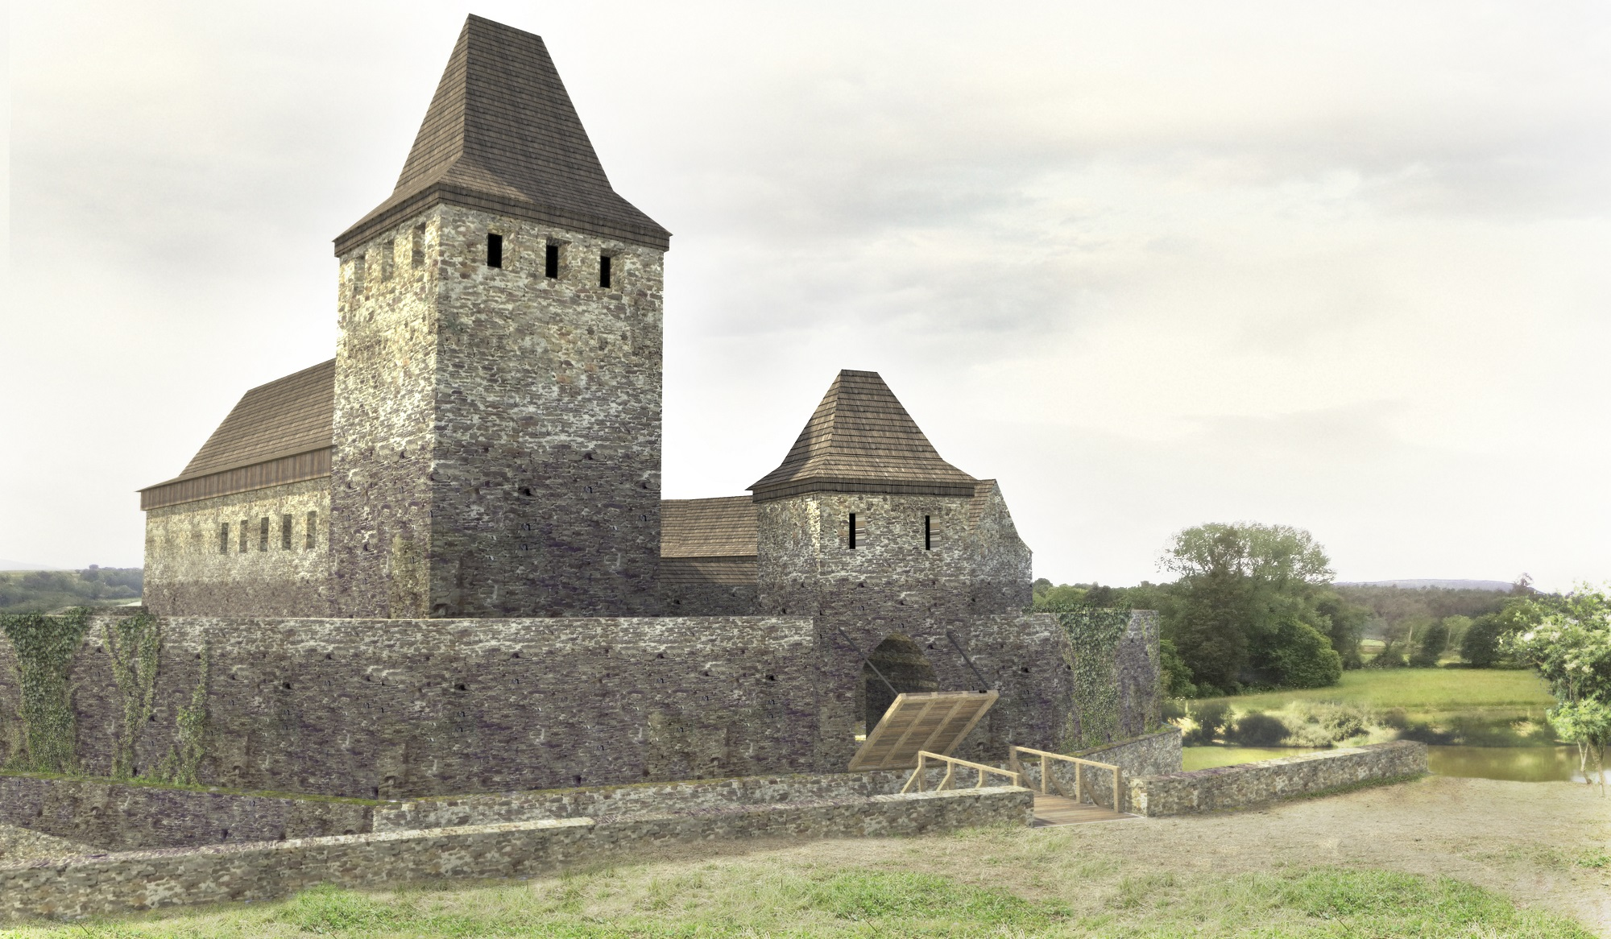
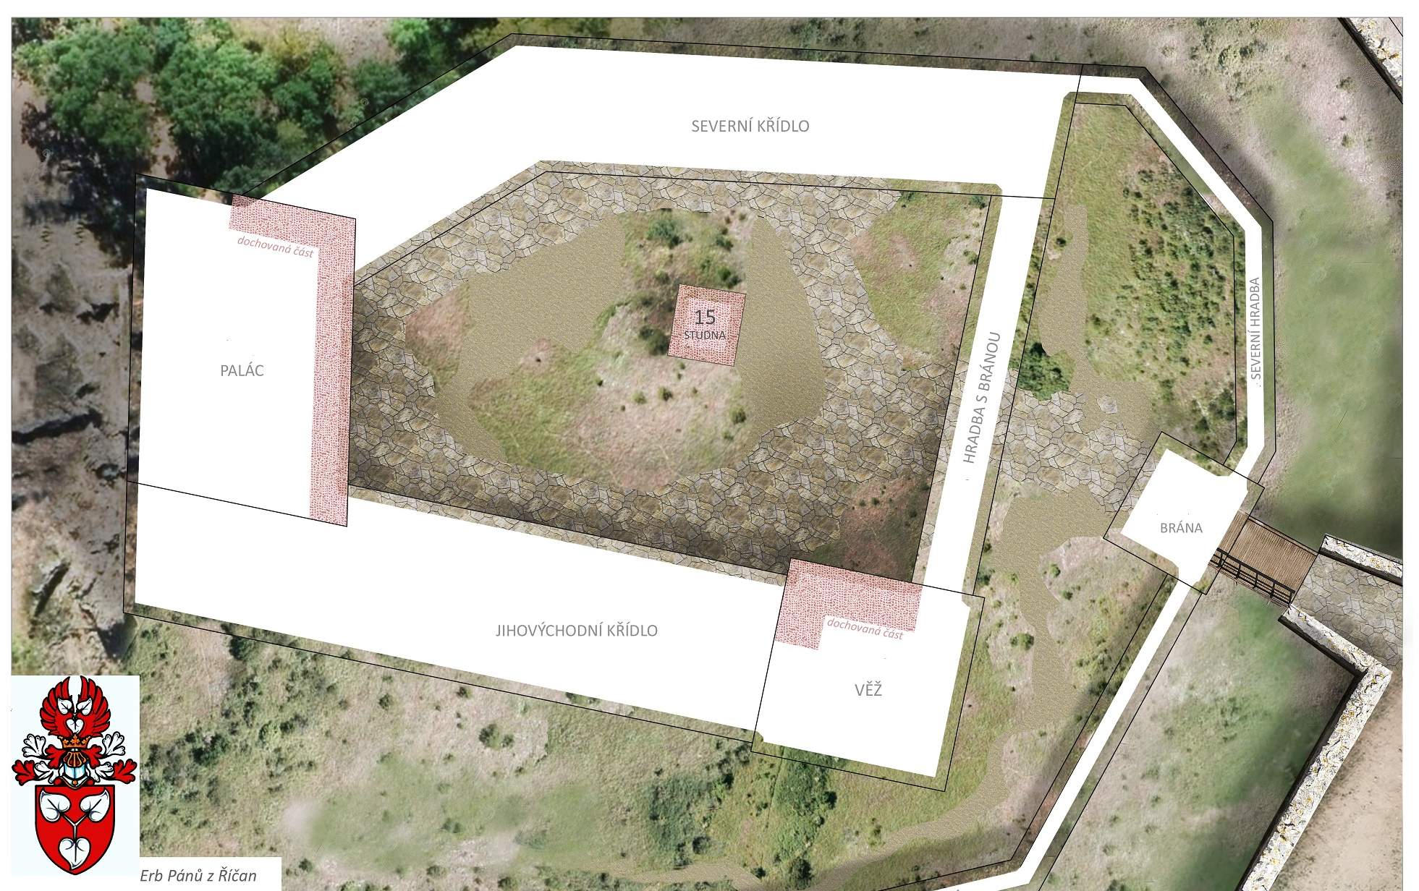
Najdi podle plánku části hradu, které se dochovaly dodnes.

